EROSÃO HÍDRICA PRÓXIMA AO CONJUNTO HABITACIONAL LUÍS BACELAR I, SÃO LUÍS, MARANHÃO
Lidielze Oliveira Dourado ^{(a)}, Lucas Vinicius de Aguiar Alves ^{(b)}, Matheus Prudencio Ericeira ^{(c )}; Marcelino Silva Farias Filho ^{(d)}
^{(a)} Departamento de Geociências/Universidade Federal do Maranhão, leydedourado@hotmail.com
^{(b)} Departamento de Geociências/Universidade Federal do Maranhão, lucasvinyaa@gmail.com
^{(c)} Departamento de Geociências/Universidade Federal do Maranhão, m.ericeira17@gmail.com
^{(d)} Departamento de Geociências/Universidade Federal do Maranhão, marcelinofarias@ufma.br

EIXO: SOLOS E PAISAGENS

Resumo
O presente trabalho tem como objetivo principal avaliar um processo de erosão hídrica próximo ao conjunto Habitacional Luís Bacelar I, São Luís, Maranhão, no qual se relaciona a sua construção ao impacto ambiental estudado. Os procedimentos metodológicos na pesquisa consistiram no uso do método dedutivo por Marconi e Lakatos (2008), revisão de estudos sobre erosão hídrica além da visita ao local de estudo para registro fotográfico e localização GPS. Como resultados, a pesquisa aponta que o problema socioambietal é decorrente da canalização hídrica proporcionada pela construção concebida no conjunto habitacional, o problema já se encontra em estágio avançado, mas reversível e já próximo a um sfluente do Rio Bacanga, um dos principais em São Luís. Também são apontados alguns dispositivos de controle erosivo. Nas considerações finais, é recomendada uma investigação que venha apontar um prognóstico evolutivo da erosão, tentando assim apontar possíveis riscos de assoreamento ao efluente do rio Bacanga.
Palavras chave: Conjunto habitacional Luis Bacelar I. erosão hídrica. São Luís.
1. Introdução
Erosão é um processo físico que consiste na desagregação e transporte das partículas do solo, pela água ou pelo vento, sendo o resultado do impacto sobre as propriedades físicas do solo, podendo degradar o meio ambiente (BERTONI e LOMBARDI NETO, 2010), pois afeta a estrutura do solo, levando os nutrientes e sais minerais existentes para as partes baixas do relevo (PAULA, 2015), enriquecendo ou eutrofizando e assoreando os mananciais.
A erosão hídrica do solo pode se manifestar de modos distintos, de acordo com o local onde ela ocorre. Por se constituir no mais importante meio de transporte dos nutrientes das culturas das lavouras para os mananciais de água, é o principal agente de poluição difusa. O entendimento do processo de erosão hídrica do solo é facilitado separando-a em erosão entre sulcos e erosão em sulcos, com base nas características distintas do seu fluxo superficial, as quais controlam a mecânica do processo erosivo em cada uma dessas formas (MEYER et al., 1975).
De acordo com Tarifa et al. (2005, p. 5114): “As águas superficiais de lagos e rios têm suas propriedades físicas, químicas e biológicas definidas pelas características das bacias hidrográficas”. Neste contexto, destacam-se a geologia, a ação antrópica na área, as condições climáticas e a cobertura vegetal. Portanto, qualquer atividade de uso do solo de uma determinada área, terá resultados diretos nos recursos hídricos abrangidos pela mesma. No caso das erosões, a degradação do solo interferirá diretamente na qualidade da água que se localiza a jusante desta.
2. Área de Estudo
O Conjunto habitacional Luís Bacelar I está localizado no bairro do Gapara, São Luís (figura 1) em uma área afastada do centro da cidade, na região do Itaqui-Bacanga. Conforme Silva (2012), na Ilha do Maranhão, os sedimentos do Terciário-Paleógeno afloram na porção noroeste, com espessuras de 15 a 20 metros e podem ser observados nessa região. Como decorrência desta formação geológica, observam-se predominantemente Latossolos Amarelos, caracterizados pela sua alta coesão e baixa resistência aos processos erosivos.
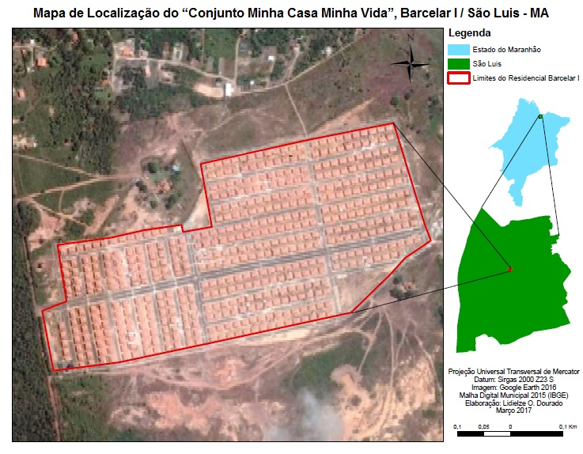
Figura 1 – Mapa de Localização

3. Controle dos Processos Erosivos

O controle da erosão exige a caracterização dos fatores e mecanismos relacionados às causas do desenvolvimento dos processos erosivos. Assim, o primeiro ponto a ser considerado são os locais onde há maior concentração de processos erosivos lineares, pois esses locais consistem em zonas de convergência dos fluxos superficial e subterrâneo (no caso de cabeceiras de cursos d’água), havendo assim uma interação sinergética favorável aos processos causadores de incisões sobre vertentes. Em função dessa característica, áreas de cabeceira de drenagem devem ser consideradas como áreas de risco de erosão e, portanto, de formação de voçorocas (EMBRAPA, 2011).
Segundo Almeida Filho (2000), quando se trata do controle urbano é importante conhecer as características da bacia de contribuição e dos processos erosivos, para ser realizada a concepção das obras de contenção e a elaboração do projeto executivo, de maneira a garantir a eliminação das causas ativas do desenvolvimento das erosões.

4 A erosão e o afluente do rio Bacanga

Manancial é toda fonte de água aproveitada para o abastecimento doméstico, comercial, industrial e outros fins (BRASIL, MMA/2004). Estas fontes de água doce são encontradas em sua forma superficial ou subterrânea sendo a primeira a mais sujeita aos processos de assoreamento.
O processo de erosão dos mananciais pode ocorrer naturalmente. No entanto, as atividades humanas como ocupação desordenada do solo por exemplo, acabam por acelerar o fenômeno. Na área de estudo, o processo erosivo atua como agente assoreador do efluente do rio Bacanga. A topografia proporcionada pela construção do conjunto habitacional Luís Bacelar II contribui para a canalizaçaõ da água das chuvas em um único fluxo, gerando o processo erosivo.
No local, se observou que o vertedouro contruído e a galeria de esgoto se encontravam deteriorados pela ação erosiva da água. Soma-se a isso o fato de o esgoto subterrâneo ser canalizado até o local da erosão onde é despejado (figura 1). A ação das águas da chuva junto ao despejo de esgoto atuam na erosão.
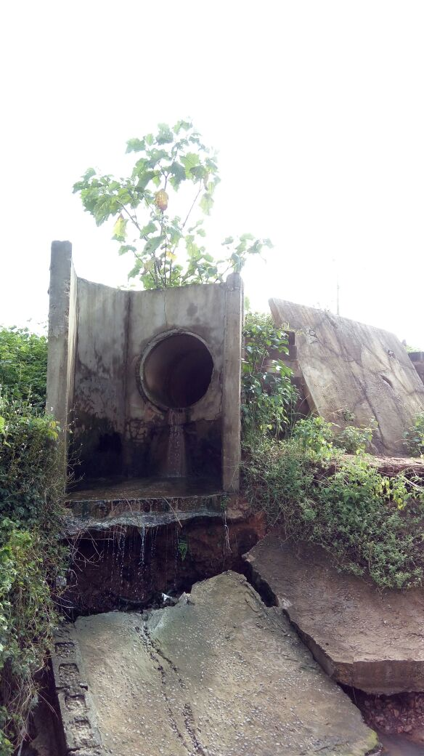 Figura 2- Despejo de esagoto in natura no local da erosão.
5. Considerações finais
A partir dos estudos pesquisados e visita ao local de estudo, conclui-se que a construção do conjunto Habitacional Luís Bacelar I está gerando um impacto ambiental relacionado a erosão, a qual, já se encontra em um estado preocupante. No estudo em questão, não se chegou a fazer um prógnostico sobre a evolução do problema. No entanto, cabe a recomendação da adoção de técnicas de contenção do pocesso erosivo. Também é recomendado que se utilize técnicas estatísticas e de sensoriamento remoto para a determinação futura do estado da ersoão. Com isso, pode-se determinar também os impactos gerados sobre o efluente do rio Bacanga.
Chama-se atenção o fato destes problemas ambientais serem muito recorrentes na construção de conjuntos habitacionais do Programa do Governo Federal “Minha Casa Minha Vida”. Geralmente, não se observa as condições ambientais nos locais da implantação destes empreendimentos imobiliários que acabam por serem fatores responsáveis por impactos como observados na pesquisa.
Ao passo em que se desenvolve este estudo, é preciso noticiar os órgaos ambientais responsáveis no município quanto ao problema. O processo erosivo ainda pode ser contido por meio de dispositivos de contenção erosiva, uma vez que as dimensões de largura, profundidade e comprimento medindo respectivamente em torno de 3, 10 e 1 m. Recomenda-se o uso por exemplo paliças, estruturas feitas com materiais básicos. Portanto, deve-se observar o problema e tomar as providências necessárias.
Bibliografia
ALMEIDA FILHO, Gerson Salviano. Em Foco: Controles de erosão. Revista Fundações & Obras Geotécnicas, p.79- 83 2000. Disponível:<http:abge.org.br/uploads/.../archivoseccion_244_emfococontroledeeros.pdf>. Acesso em: 06 fev 2017.

ASSOCIAÇÃO BRASILEIRA DE NORMAS TÉCNICAS. NBR 6023/2002, de 29 de Setembro de 2002. Fixa a ordem a dos elementos das referências e estabelece convenções para transcrição e apresentação da informação originada do documento e/ou outras informações. Portal da Justiça eleitoral [da república federativa do Brasil]. Disponível em:. Acesso em 18jan. 2016.

BERTONI, J; LOMBARDI NETO, F. Conservação do solo. 7. ed. São Paulo: Ícone, 2010.

BRASIL, Mananciais. Disponível em:<http://www.mma.gov.br/cidades-sustentaveis/aguas-urbanas/mananciais>. Acesso Em 07 jan 2017.

FILIZOLA, H. F. et al. Controle dos Processos Erosivos Lineares (ravinas e voçorocas) em Áreas de Solos Arenosos .Jaguariúna: EMBRAPA, 2011. (EMBRAPA. Circular técnica, 22).

MEYER, L. D; FOSTER, G.R. & RÖMKENS, M.J.M. Source of soil eroded by water from upland slopes. In: Present and prospective technology for predicting sediment yields and sources. Washington, USDA-Agricultural Research, 1975. p.177-189.

PAULA, D. T. Perdas de nutrientes e sedimentos por erosão e seus efeitos na qualidade da água. 2015. 53 f. Tese (doutorado) – Universidade Estadual Paulista, Faculdade de Ciências Agrárias e Veterinárias. Jaboticabal.

TARIFA, J. R.et al. O Uso do Solo e a Qualidade da Água na Bacia do Rio Vermelho no Sudeste de Mato Grosso. In: Simpósio Brasileiro de Geografia Física Aplicada, XI. Anais. São Paulo, USP. p. 5113 – 5122. CD-ROM.

SILVA, Quézia Duarte. Mapeamento geomorfológico da ilha do Maranhão. 2012. 251 f. Tese (doutorado em Geografia). Programa de pós-graduação em Geografia. Universidade Estadual Paulista – Campus Presidente Prudente, UNESP. Presidente Prudente, 2013.

